**AZƏRBAYCAN DÖVLƏT ELM VƏ TƏHSİL NAZİRLİYİ**

**AZƏRBAYCAN DÖVLƏT NEFT VƏ SƏNAYE UNİVERSİTETİ**

**Fakültə:İTİF**

**Kafedra:Kompüter mühəndisliyi**

**İxtisas:Kompüter mühəndisliyi**

**Kurs:3**

**Qrup:651.20**

**Fənn:Big data**

**Task**

**Tələbə:Samir Ismayilov**

**Müəllim:Fəxri Niftalızadə**

**Normallaşdırma qaydaları**

## Verilənlər Bazasında Normallaşma — Cədvəllərdə və ya cədvəllər arasında artıqlıqları normallaşdırma prosesidir. Bəzən bu artıqlıqlar ilk başlarda nəzərə çarpmasa da, sonradan verilənlər bazası strukturumuzda, daxil etmə, silmə və ya yeniləmə zamanı ciddi problemlərə səbəb ola bilər.

Verilənlər Bazasında Normallaşdırmanı təmin etmək üçün 4 əsas normativimiz vardır:

Normallaşdırmanın bizim üçün bir neçə vacib üstünlükləri vardır:

1. Təkrarlanan datanın qarşısını alır
2. Yaddaşa qənaəti təmin edir
3. Data manipulasiyasını rahatlaşdırır

# 1) 1-ci Normal Forma

* Hər bir cədvəlin istənilən sütunundakı saxlanılan dəyərlər atomic olmalıdır. Yəni, eyni sütunda 2 fərqli məlumat saxlamaq 1-ci Normal Formanı pozur.
* Cədvəldəki sütun adları unikal və başadüşülən olmalıdır.

## Səhvdir:

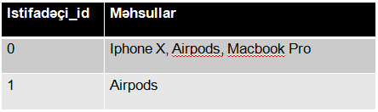

1-ci Normal Forma pozulub

Yuxarıdakı cədvəlin Məhsullar sütununda bir neçə dəyər eyni xanaya daxil edilib. Iphone X, Airpods, Macbook Pro dəyərləri fərqli xanalarda olmalıdır, çünki hər biri ayrılıqda fərqli məlumatdır.

## Düzdür:

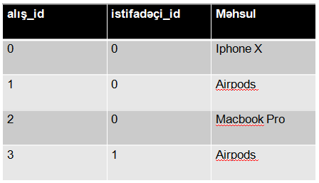

1-ci normal forma təmin edildi

# 2) 2-ci Normal Forma

* 1-ci Normal Forma təmin edilməlidir.
* Hər bir non-key sütun, primary key-ə (və ya composite primary key -ə) aid olmalıdır. (Qismi (Partial) Asılılıq olmamalıdır).

Daha çox composite primary key olan cədvəllərdə rast gəlinir.

## Səhvdir:

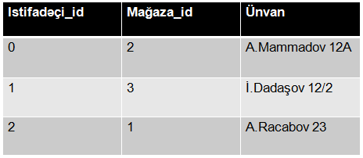

2-ci normal forma pozulub

Yuxarıdakı cədvəldə Ünvan sütunu Mağaza_id (primary key) sütununa aiddir, lakin İstifadəçi_id (primary key) sütunu ilə heç bir əlaqəsi yoxdur. Ünvan sütununun composite primary key -dən (Mağaza_id və İstifadəçi_id) asılı olmaması 2-ci normal formanı pozur. Belə asılılıq Qismət (Partial) Asılılıq adlanır.

## Düzdür:

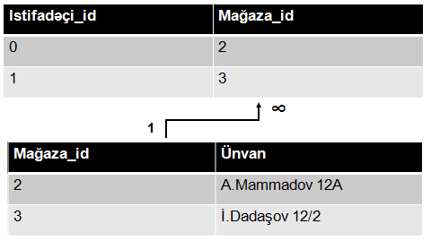

2-ci normal forma təmin edildi

# 3) 3-cü Normal Forma

* 2-ci Normal Forma təmin edilməlidir.
* Cədvəldəki heç bir sütun key olmayan digər sütundan asılı olmamalıdır. (Yəni tranzitiv asılılıq 3-cü normal formanı pozur).

Daha çox tək primary key olan cədvəllərdə rast gəlinir.

## Səhvdir:

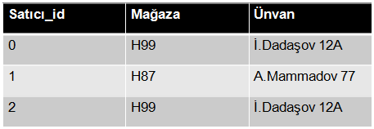

3-cü normal forma pozulub

Yuxarıdakı cədvəldə Ünvan sütunu Mağaza (primary key deyil) sütununa aiddir, lakin Satıcı_id (primary key) sütunu ilə heç bir əlaqəsi yoxdur. Belə asılılıq Tranzitiv (Transitive) Asılılıq adlanır və bu asılılıq 3-cü normal formanı pozur.

## Düzdür:

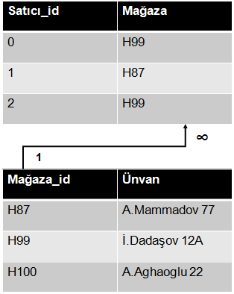

3-cü normal forma təmin edildi

# 4) Boyce-Codd Normal Forması (BCNF)

BCNF 1975-ci ilə [Raymond F. Boyce](https://en.wikipedia.org/wiki/Raymond_F._Boyce) tərəfindən yaradılmışdır. 3-cü Normal Formanın inkişaf etdirilmiş formasıdır və buna görə də bəzən 3.5 Normal Forma da adlanır. BCNF-i təmin etmək üçün aşağıdakı 2 şərt ödənilməlidir.

* 3-cü Normal Forma təmin edilməlidir.
* Əgər cədvəldə A -> B(B, A-nın alt çoxluğu deyildir və ya əksinə) funksional asılılığı varsa, A ümumi cədvəlin superkey -i olmalıdır.

## Səhvdir:

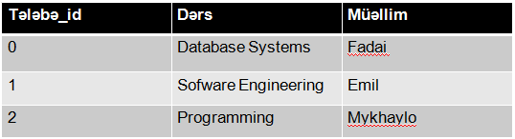

Götürülən dərslər cədvəli — BCNF pozulub

Key-lər: Tələbə_id və Dərs

Yuxarıdakı cədvəldə Müəllim->Dərs funksional asılılığı vardır, yəni Müəllim sütunu, Dərs sütununu müəyyən edir. Lakin, Müəllim sütunu cədvəlin superkey -i deyildir.

## Düzdür:

